Министерство образования Республики Беларусь
Учреждение образования «Белорусский государственный университет
информатики и радиоэлектроники»

Факультет компьютерных систем и сетей
Кафедра информатики
Дисциплина «Метрология, стандартизация и сертификация
(в информационных технологиях)»

Отчет
К договору №105

Выполнил: Бондарев А.Д.
Проверил: Толочко Т.К.

Минск 2025
Содержание

1 УСЛОВИЕ ЗАДАНИЯ………………………………………………………….3
2 БЛОК-СХЕМА АЛГОРИТМОВ………………………………………………..4
3 ЛИСТИНГ КОДА……………………………………………………………...14
3.1 Код файла Solution.h………………………………………………….14
3.2 Код файла Solution.cpp………………………………………………..15
3.3 Код файла Main.cpp…………………………………………………...20
4 РЕЗУЛЬТАТ РАБОТЫ………………………………………………………….22

1 УСЛОВИЕ ЗАДАНИЯ

Ввести массив А (6, 7). Вычислить элементы массива Х по формуле
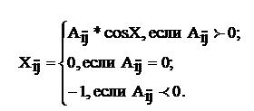
Вывести исходный и результирующий массивы и количество элементов массива Y, получивших значение –1.

2 БЛОК-СХЕМА АЛГОРИТМОВ

std::vector<std::vector<double>> RandomArrayGenerator::generateArray(int rows, int cols)

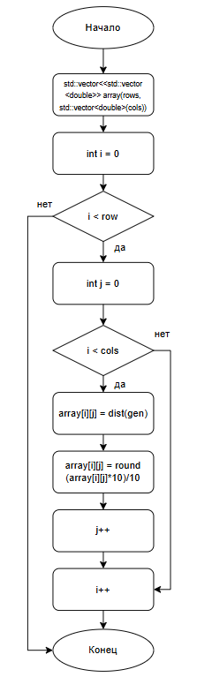

Рисунок 2.1 – блок-схема метода

Array::Array(const std::vector<std::vector<double>>& InputArray)
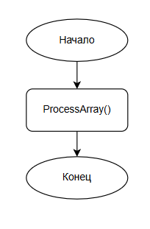

Рисунок 2.2 – блок-схема конструктора

void Array::ProcessArray()
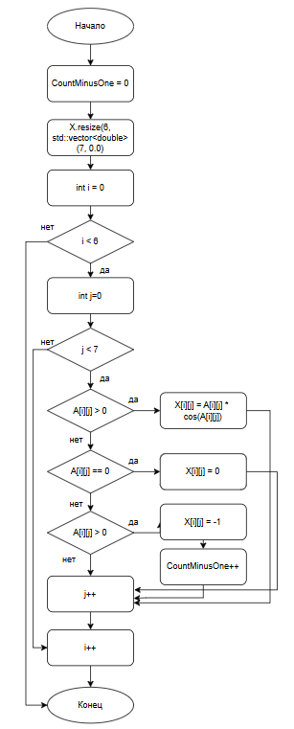

Рисунок 2.3 – блок-схема функции

void Array::PrintArray() const
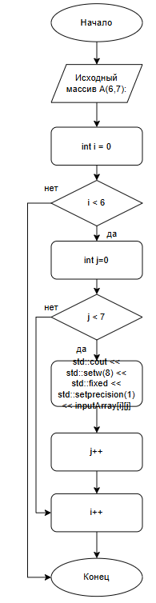

Рисунок 2.4 – блок-схема функции

void Array::PrintResultArray() const
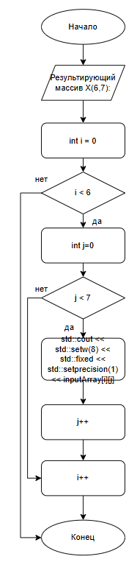

Рисунок 2.5 – блок-схема функции

int Array::PrintCountMinusOne() const
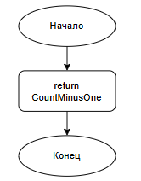

Рисунок 2.6 – блок-схема функции

std::vector<std::vector<double>> Array::InputArray()
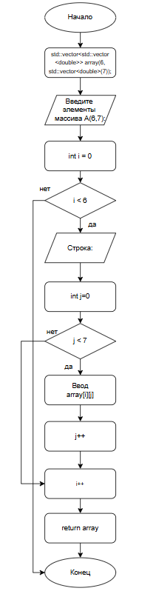

Рисунок 2.7 – блок-схема метода

void runMenu()

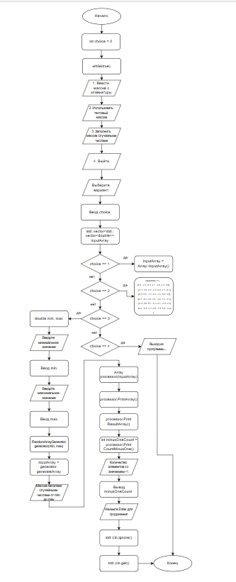

Рисунок 2.8 – блок-схема метода

Main
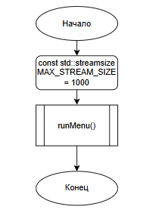

Рисунок 2.9 – блок-схема main

3 ЛИСТИНГ КОДА

3.1 Код файла Solution.h

#ifndef SOLUTION_H
#define SOLUTION_H

#include <iostream>
#include <vector>
#include <cmath>
#include <random>

class RandomArrayGenerator
{
private:
std::mt19937 gen;
std::uniform_real_distribution<double> dist;

public:
RandomArrayGenerator(double min = -10.0, double max = 10.0);
std::vector<std::vector<double>> generateArray(int rows = 6, int cols = 7);
};

class Array {
private:
std::vector<std::vector<double>> A;
std::vector<std::vector<double>> X;
int countMinusOne;

void ProcessArray();

public:
Array(const std::vector<std::vector<double>>& InputArray);
void PrintArray() const;
void PrintResultArray() const;
int PrintCountMinusOne() const;
static std::vector<std::vector<double>> InputArray();
};

void runMenu();

#endif

3.2 Код файла Solution.cpp

#include "Solution.h"
#include <iomanip>

RandomArrayGenerator::RandomArrayGenerator(double min, double max)
: gen(time(0)), dist(min, max)
{
}

std::vector<std::vector<double>> RandomArrayGenerator::generateArray(int rows, int cols)
{
std::vector<std::vector<double>> array(rows, std::vector<double>(cols));
for (int i = 0; i < rows; i++)
{
for (int j = 0; j < cols; j++)
{
array[i][j] = round(dist(gen) * 10) / 10.0;
}
}
return array;
}

Array::Array(const std::vector<std::vector<double>>& InputArray)
: A(InputArray)
{
ProcessArray();
}

void Array::ProcessArray()
{
countMinusOne = 0;
X.resize(6, std::vector<double>(7, 0.0));

for (int i = 0; i < 6; i++)
{
for (int j = 0; j < 7; j++)
{
if (A[i][j] > 0)
{
X[i][j] = A[i][j] * cos(A[i][j]);
}
else if (A[i][j] == 0)
{
X[i][j] = 0;
}
else if (A[i][j] < 0)
{
X[i][j] = -1;
countMinusOne++;
}
}
}
}

void Array::PrintArray() const
{
std::cout << "Исходный массив А(6,7):\n";
for (int i = 0; i < 6; i++) {
for (int j = 0; j < 7; j++) {
std::cout << std::setw(8) << std::fixed << std::setprecision(1) << A[i][j];
}
std::cout << "\n";
}
std::cout << "\n";
}

void Array::PrintResultArray() const
{
std::cout << "Результирующий массив X(6,7):\n";
for (int i = 0; i < 6; i++) {
for (int j = 0; j < 7; j++) {
std::cout << std::setw(8) << std::fixed << std::setprecision(1) << X[i][j];
}
std::cout << "\n";
}
std::cout << "\n";
}

int Array::PrintCountMinusOne() const
{
return countMinusOne;
}

std::vector<std::vector<double>> Array::InputArray()
{
std::vector<std::vector<double>> array(6, std::vector<double>(7));
std::cout << "Введите элементы массива A(6,7):\n";
for (int i = 0; i < 6; i++) {
std::cout << "Строка " << (i + 1) << ": ";
for (int j = 0; j < 7; j++) {
std::cin >> array[i][j];
}
}
return array;
}

void runMenu()
{
int choice = 0;

while (true) {
std::cout << "1. Ввести массив с клавиатуры\n";
std::cout << "2. Использовать тестовый массив\n";
std::cout << "3. Заполнить массив случайными числами\n";
std::cout << "4. Выйти\n";
std::cout << "Выберите вариант: ";
std::cin >> choice;

std::vector<std::vector<double>> inputArray;

if (choice == 1) {
inputArray = Array::InputArray();
}
else if (choice == 2) {
inputArray = {
{1.5, -2.3, 0.0, 4.7, -1.8, 3.2, 0.0},
{-3.1, 2.8, 1.0, -4.5, 0.0, 2.1, -6.7},
{0.0, 5.6, -7.2, 3.9, -2.4, 0.0, 4.8},
{6.3, -8.1, 0.0, 2.5, -3.6, 7.4, -1.2},
{-4.9, 0.0, 8.2, -5.3, 6.7, -2.8, 3.1},
{9.4, -6.5, 4.2, 0.0, -7.8, 5.9, -3.4}
};
}
else if (choice == 3) {
double min, max;
std::cout << "Введите минимальное значение: ";
std::cin >> min;
std::cout << "Введите максимальное значение: ";
std::cin >> max;

RandomArrayGenerator generator(min, max);
inputArray = generator.generateArray();
std::cout << "Массив заполнен случайными числами от " << min << " до " << max << "\n\n";
}

if (choice == 4) {
std::cout << "Выход из программы...\n";
break;
}

Array processor(inputArray);
processor.PrintArray();
int minusOneCount = processor.PrintCountMinusOne();
std::cout << "Количество элементов со значением -1: " << minusOneCount << "\n\n";
std::cout << "Нажмите Enter для продолжения...";
std::cin.ignore();
std::cin.get();
}
}

3.3 Код файла Main.cpp

int main()
{

setlocale(LC_ALL, "RUS");
const std::streamsize MAX_STREAM_SIZE = 1000;
runMenu();
return 0;
}

4 Результат работы программы
Пользовательское меню программы

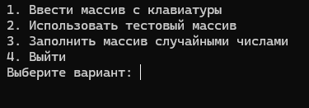
Рисунок 4.1 – меню выбора действий

Ввод пользовательского массива
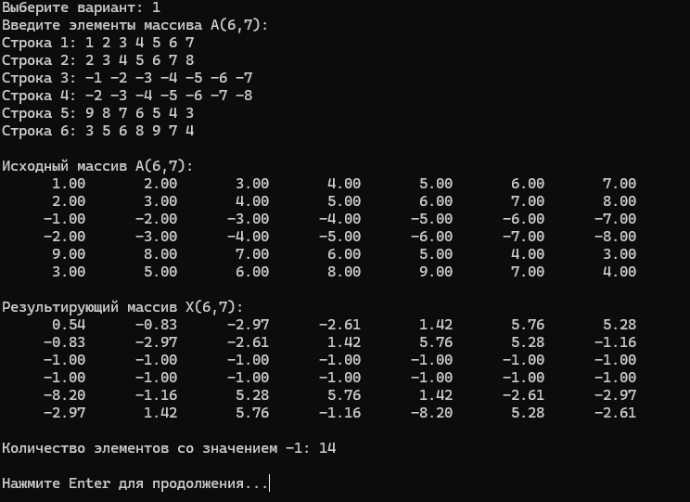
Рисунок 4.2 – ввод массива с клавиатуры

Использование тестового массива

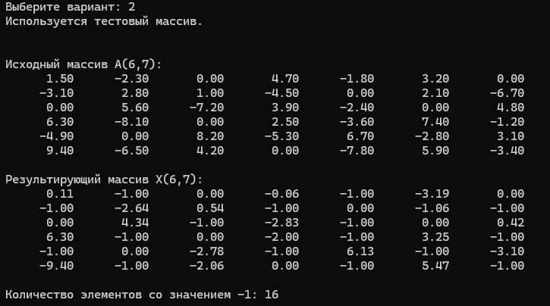
Рисунок 4.3 – тестовый массив
Заполнение массива случайными числами

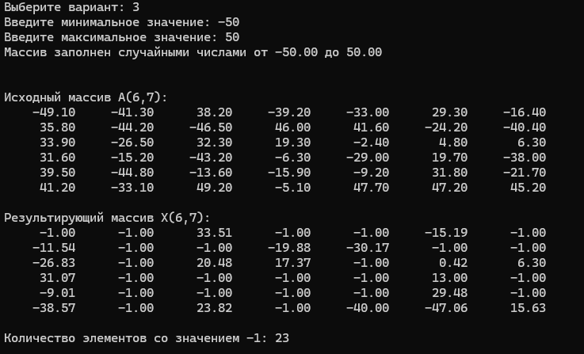
Рисунок 4.4 – массив со случайными числами

Выход из программы

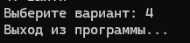
Рисунок 4.5 – выход из программы

